合肥经济技术开发区企事业单位环境信息公开表
（2019年度）
企业名称 | 捷敏电子（合肥）有限公司 |  |  | 统一社会信用代码 |  |  | 91340100791894863R
法定代表人 | 郑祝良 |  |  | 联系方式 |  |  | 0551-63369977
生产经营和管理服务的主要内容、产品及  规模 | 半导体电源管理器件封装和测试，年产半导体器件210709000千颗
企业地址 | 合肥经济技术开发区锦绣大道77号
企业网站  （提供网址） | http://www.gemservices.com/zh_TW/index.html
排放方式 | 废水：污水总排口 废气：15高排气筒
排放口数量和分布情况 | 我单位共有废气排放口 4 个，分别位于厂区中部 ；废水排放口 1 个，分别位于厂区西测 。
主要污染物及特征污染物的名称 | pH值 | 化学需氧量 | 氨氮 |  | 总磷 | 总氮 |  | VOCs | 硫酸雾
排放浓度 | 7.66 | 16.3837 | 0.3136 |  | 0.1103 | 3.8492 |  | 0.0294 | /
排放总量 | / | 0.7209 | 0.0138 |  | 0.0049 | 0.1694 |  | 0.907 | /
超标情况 | 否 | 否 | 否 |  | 否 | 否 |  | 否 | 否
执行的污染物排放标准 | 6-9 | 330mg/L | 20mg/L（ |  | 1.0mg/L | 50mg/L |  | 50mg/m3 | 10mg/m3
核定的排放  总量 | / | 589.38 | /35.72 |  | 1.786 | 89.3 |  | / | /
防治污染设施的建设情况 | 污水处理设施已建成 |  |  |  | 硫酸雾处理设施已建成 |  |  | VOCs处理设施已建成
防治污染设施的运行情况 | 处理能力200T/d，采用采用混凝沉淀+斜管沉淀+砂滤器的工艺，设备正常运行 |  |  |  | 处理能力24000m3/h，采用两级碱液喷淋工艺，设备正常运行 |  |  | 处理能力20000m3/h，采用低温等离子+UV光解工艺，设备正常运行
建设项目环境影响评价 | 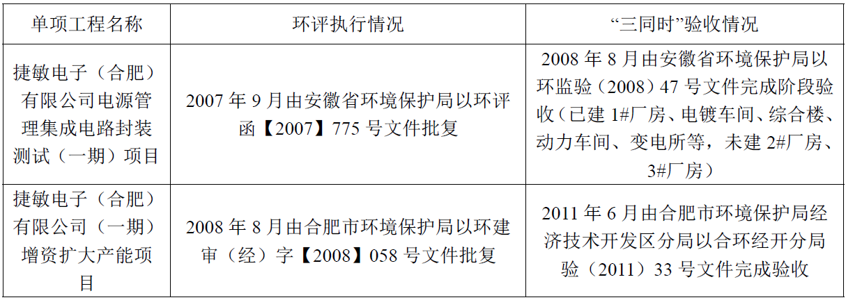
其他环境保护行政许可情况
突发环境事件应急预案（有提供备案编号即可） | 备案号：340106-2019-24L
其他应当公开的环境信息

